My Halloween Story Book
小朋友們最喜歡的萬聖節就要到了。你知道哪些萬聖節的故事。小朋友們都怎麼過萬聖節呢？ 請你把它寫成一個小小故事書。

小書製作說明：
- 書面紙 2 張，對摺成八頁。 ( 紙張由老師提供)
- 第一頁是封面，請畫上書名。
- 最後一頁是封底，請寫上班級、座號、姓名。
- 中間6頁是故事內容。 可以參考老師提供的範本。

Story
Halloween is on October 31.
We dress up as witches and ghosts.
( We put on masks and wear costumes . )
We make a jack-o’lantern.
We play “trick-or-treat.”
We eat lots of candy.
We knock at the door.
We go to a spooky house.
It’s very scary.

More words to use:
bat pumpkin
pie spider
monster vampire
skeleton zombie

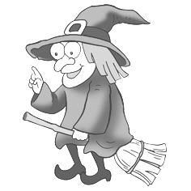 | 
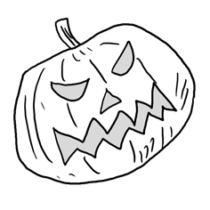 | 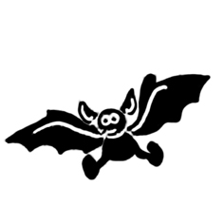

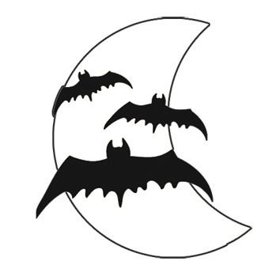 | 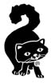
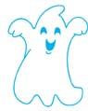 | 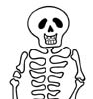

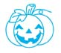 | 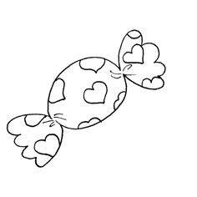
 | 